海岸公園（藤塚地区）における民間施設導入に係るマーケットサウンディング調査
提案書
【提出締切：令和５年１１月３０日（木）１７時まで】
参考資料等をご覧いただき、提案する事業内容について、以下の各項目についてご回答ください。
全ての項目をご提案いただく必要はありません。可能な範囲でのご回答をお願い致します。
１ 事業内容について | ①公募対象公園施設の事業内容
（御社が関心のある公募対象公園施設をお選びください）
□全天候型遊び場／ □拠点施設 ／ □貞山運河までの移動手段 ／
□その他（ ）
（事業内容/規模（●㎡）／営業時間・営業日数／利用者属性等）

 | ②公募対象公園施設の設置場所(想定している場所を地図上に示してください。)
（設置場所を選んだ理由）

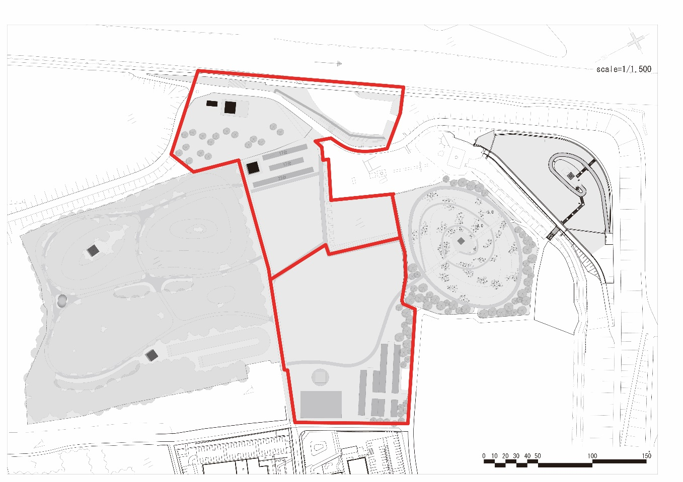
エリアＡ
エリアＢ
：Park-PFI公募対象範囲（案）
 | ③公募対象公園施設の事業期間
 | （約●年等）
 | ④駐車場の有無・必要台数
 | （大型車●台/普通車●台）
 | ⑤特定公園施設の提案
 | （施設／規模（●㎡）／概算工事費等）
 | ⑥契約締結から供用開始に必要な期間
 | （設計期間●年/工事期間●年等）
 | ⑦公園使用料
 | （●㎡/月・円）
２ 参入条件について | ①事業参入の条件及び現状の参入意向
（御社の現在の参入意向をお選びください）
□参入の意向あり／ □どちらでもない／ □参入の意向なし

（理由／事業参入する判断基準等）

 | ②実績の設定や資格要件への希望
 | （設定されると参入が困難となる条件等）
 | ③公募設置等指針の公表から提案書提出までの期間
 | （事業内容の検討や社内決裁に要する期間等）
 | ④事業スキーム
 | （指定管理者制度と併せた公募等／参画時の体制等）
 | ⑤行政への希望事項
 | （インフラ整備／既存施設の取扱い等）
 | ⑥検討を進めるにあたり必要な資料、情報
３ その他 | ①運営後の維持管理に係る官民の役割分担
 | （仙台市が担当する役割に対する要望／実績等を踏まえた留意点及び対策）
 | ②民間事業者が行うことができる公園や周辺への貢献等
 | （地域イベントへの参加／地元事業者との連携等）
 | ③その他、行政への質問事項
※記載方法の指定はございませんので、自由にご記載ください。また、本様式に直接記載せず、上記項目が概ね記載された事業計画書（案）等を別途ご提出いただいても構いません。
※（ ）の内容は記載例等となります。参考にして頂き可能な範囲でご記載ください。

